ROZMIARÓWKA 2019

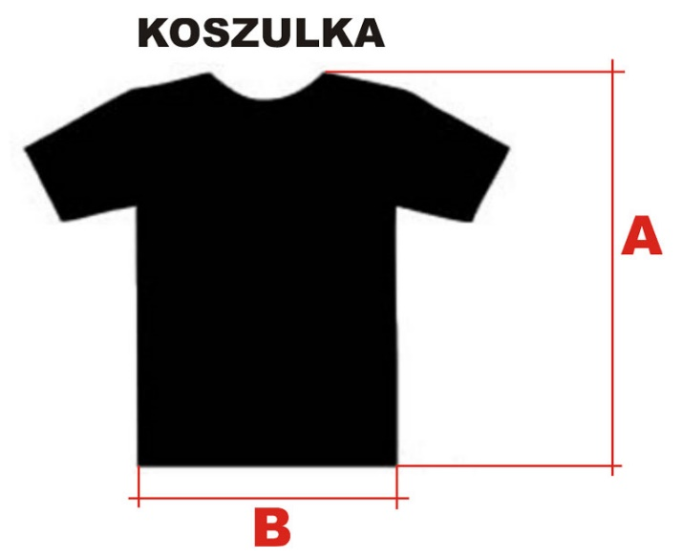 | rozmiar | A - długość | 2 x B - obwód w klatce piersiowej
 | S  M  L  XL  XXL  3XL | 70,00 cm  72,00 cm  74,00 cm  76,00 cm  78,00 cm  80,00 cm | 96,00 cm  100,00 cm  106,00 cm  112,00 cm  116,00 cm  120,00 cm
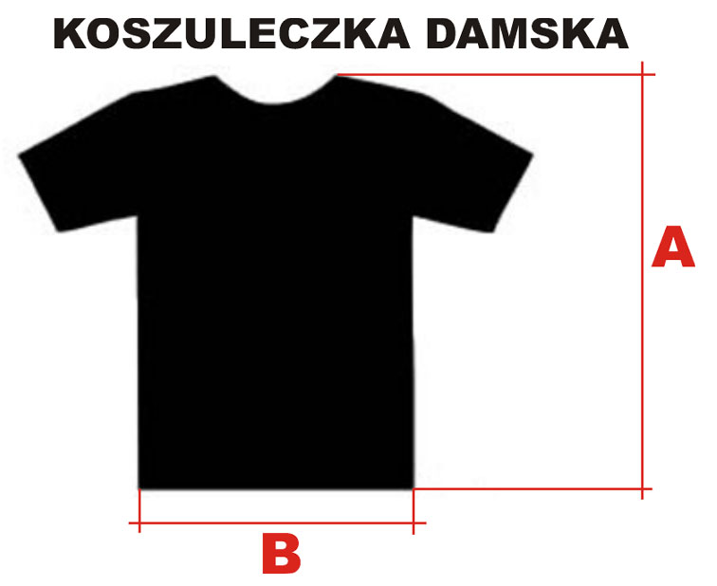 | rozmiar | A - długość | 2 x B – obwód w klatce piersiowej
 | XS  S  M  L  XL | 60,00 cm  62,00 cm  64,00 cm  68,00 cm  70,00 cm | 82,00 cm  88,00 cm  94,00 cm  98,00 cm  102,00 cm
BLUZA Z KAPTUREM
 | rozmiar | A - długość | 2 x B - obwód w klatce piersiowej
 | S  M  L  XL  XXL | 72,00 cm  74,00 cm  76,00 cm  78,00 cm  80,00 cm | 112,00 cm  118,00 cm  124,00 cm  130,00 cm  136,00 cm

BLUZA Z KAPTUREM NA ZAMEK MĘSKA
BLUZA STÓJKA NA ZAMEK MĘSKA
 | rozmiar | A - długość | Długość rękawa |  | 2 x B - obwód w klatce piersiowej
 | S  M  L  XL  XXL | 72,00 cm  74,00 cm  76,00 cm  78,00 cm  80,00 cm | 68,00 cm  70,00 cm  71,00 cm  72,00 cm  73,00 cm |  | 112,00 cm  118,00 cm  124,00 cm  130,00 cm  136,00 cm

BLUZA Z KAPTUREM NA ZAMEK DAMSKA
 | rozmiar | A - długość | Długość rękawa |  | 2 x B - obwód w klatce piersiowej
 | S  M  L  XL | 57,50 cm  57,50 cm  62,50 cm  62,50 cm | 61,50 cm  62,00 cm  62,50 cm  63,00 cm |  | 88,00 cm  92,00 cm  96,00 cm  100,00 cm

